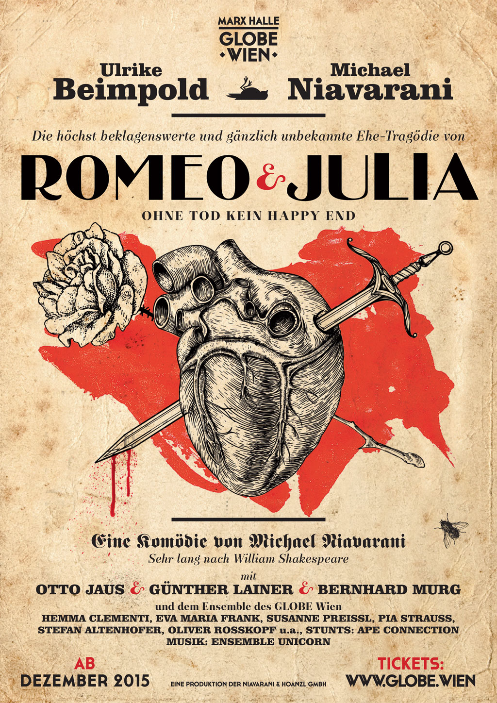


ROMEO & JULIA
Ohne Tod kein Happy End

Eine Komödie von Michael Niavarani sehr lang nach William Shakespeare
Romeo und Julia sind nur deswegen das größte Liebespaar der Weltliteratur, weil sie nie miteinander leben mussten, sondern rechtzeitig gestorben sind. Im fünften Akt von Shakespeares Tragödie endet die dreitägige Ehe von Romeo und Julia durch einen Brief, der nicht rechtzeitig ankommt. Der Tod der beiden ist also ein Irrtum.
In unserer gänzlich unbekannten Ehetragödie entpuppt sich die ganze Ehe als Irrtum. Wo bleibt nach 20 Jahren Alltag die Romantik? Die Kinder sind aus dem Haus, die Geschäfte laufen gut – und plötzlich tauchen eine alte Liebe und eine junge Prinzessin auf und allen Beteiligten schießt die Verliebtheit wieder ein! Sofort kommt es zu Lügen, Sex und Betrug, zu einem Fechtkampf zwischen zwei alten Neurotikern, einem finanziellen Ruin, einer jungen Liebe, einer verschmähten Liebe, einer verzweifelten Liebe, einer gestorbenen Liebe, einer erotischen Liebe und einer Liebe zu Kokosnüssen, denn wie sagt William Shakespeare selbst: „Weise sein und lieben vermag kein Mensch!“

Wann ?: Montag, 25. Jänner 2016
Wo ?: GLOBE WIEN, Marx Halle, 1030, Karl Farkas Gasse 19
Selbstbehalt: € 28,- für KollegInnen
(€ 59,- für Gäste) – beste Kategorie

Auf deine Anmeldung auf der Anschlagtafel im Speisesaal, per Mail an rw-brang oder persönlich bis spätestens Sonntag, den 23. August freut sich deine

BR-Ang Michaela Gratzer
(f. d. Betriebsausschuss)

